轻薄本特效全开吃鸡？真·云游戏——NVIDIA GeForce Now体验

# 前言

游戏一直是年轻人所喜爱的娱乐方式，如果要想跑动最近的大作，一款高性能的电脑必不可少，那么轻薄本和OSX用家有没有希望能在自己的电脑上畅玩大作的呢？答案是有的，NVIDIA在前阵退出了GeForce Now软件的Beta版本，打出了“TRANSFORM ANY MAC OR PC INTO A HIGH-PERFORMANCE GAMING RIG”的Slogan，笔者也是在很久之前就加入了Beta的waitlist，终于在前阵子收到了信息，开心。

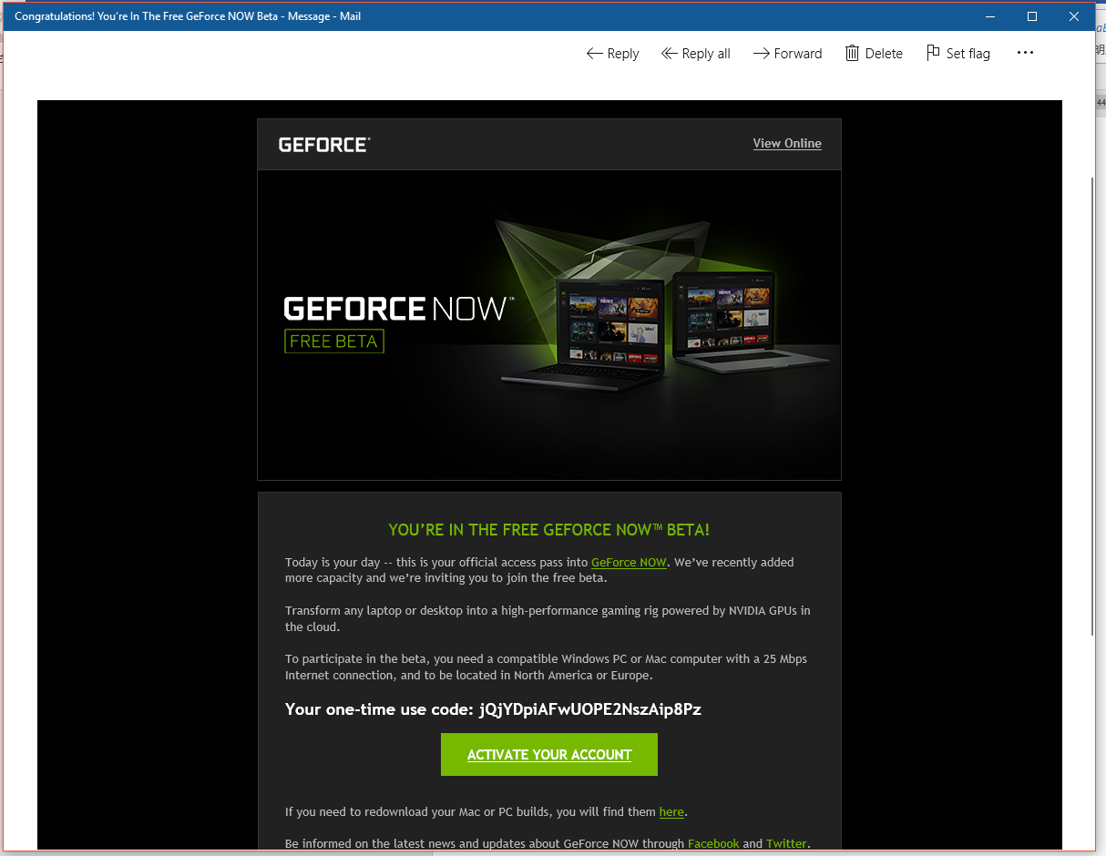

与现有的Steam In-Home Streaming串联目标是本地的游戏主机不同，GeForce Now连接的NVIDIA的云服务器，本地除了网络外不需要部署任何设备，那么它的体验究竟如何呢？

# 体验电脑配置

## 本地主机

操作系统：Microsoft Windows 10 Pro for Workstations (BUILD:16299) (64-bit)

CPU信息：Intel(R) Core(TM) i5-6200U CPU @ 2.30GHz

内存信息：12.0 GB (8.0 GB / 4.0 GB / )

显卡信息：Intel(R) HD Graphics 520

硬盘信息：SAMSUNG MZNLF192HCGS-000L1 (192.0 GB)

显示设备：联想 Lenovo [LEN4094] 13.2英寸

## 远端主机